
REPÚBLICA BOLIVARIANA DE VENEZUELA


UNIVERSIDAD POLITECNICA TERRITORIAL DEL ESTADO TRUJILLO “MARIO BRICEÑO IRAGORRY”
PROGRAMA NACIONAL DE FORMACIÓN EN INFORMÁTICA
NUES DR. PABLO VILORIA – LA BEATRIZ

Soporte técnico a equipos de computación y capacitación a usuarios del CBIT “Rafael Rangel” del municipio Valera

Autores:
Alejandro Contreras 30.302.424
Julio Granadino 30.475.679
Luis Castellanos 30.558.543

Docente asesor: Marzzia Gil
Representante comunitario: Axel Olivares
Tutor institucional: Jhonder Duran

INDICE GENERAL

Portada……………………………………………………………
Índice General…………………………………………………………….II
Resumen……………………………………………………………………...III
Introducción…………………………………………………………………..1-2
PARTE I. DESCRIPCIÓN DEL PROYECTO…………………………….3
Diagnóstico Situacional……………………………………………………..
Descripción del Contexto……………………………………………………
Razón Social………………………………………………………………….
Naturaleza de la Organización……………………………………………..
Misión…………………………………………………………………………4
Visión………………………………………………………………………….
Localización Geográfica…………………………………………………….5
Historia de la Vida de la Organización…………………………………….6
Nombres de las Organizaciones Vinculadas al Proyecto………………7
Problemas, necesidades, o intereses del contexto………………………
Descripción del diagnóstico situacional…………………………………..8
Jerarquización y selección de necesidades……………………………...9
Árbol de problemas………………………………………………………….
Árbol de objetivos……………………………………………………………10
Alternativas de solución……………………………………………………
Selección de necesidades…………………………………………………
Justificación e Impacto Social de la alternativa de solución……………..11-13
Razones que conllevan a realizar el proyecto…………………………...
Teórico………………………………………………………………………
Legal………………………………………………………………………..
Participante - Comunidad………………………………………………..14
Líneas de investigación del PNF………………………………………….15
Beneficiarios…………………………………………………………………
Directos e indirectos………………………………………………………
Propósitos………………………………………………………………….
PARTE II PRODUCTO FINAL…………………………………………..17
Fundamentación teórica……………………………………………………

Antecedentes…………………………………………………………………….
Bases Teóricas…………………………………………………………………..18-22
Desarrollo de la propuesta……………………………………………………..23
Plan de Acción…………………………………………………………………..24
PARTE III CONCLUSIONES Y RECOMENDACIONES……………………25
PARTE IV…………………………………………………………………………27
Referencias Bibliográficas………………………………………………………
Anexos……………………………………………………………………………

RESUMEN

El presente proyecto es realizado en el Liceo Bolivariano “Rafael Rangel” de la mano con la fundación CBIT “Rafael Rangel”, ubicado en el estado Trujillo, Valera, el Centro, Tiene como objetivo Soporte Técnico a Usuarios y Equipos de Computación, para mejorar el rendimiento educativo, ya que los equipos de computación necesitaban una mejora de su rendimiento por medio del soporte técnico preventivo y correctivo, igualmente se realizó un taller de capacitación hacia los estudiante, Mediante unas visitas constantes que se realizaron en el CBIT “Rafael Rangel”, donde proporcionamos distinta información sobre el software que nos permitió la institución. Cabe destacar que también abarcamos el tema sobre, el uso correcto del internet, para no caer o ser víctimas de ataques ciberriesgos, malware, programas espías, entre otros… que son algunos de los peligros a los que se enfrentan enfrenta el usuario, así como también, Cómo utilizar una computadora y cuáles son sus partes, y el uso de software educativo .

En este proyecto se realizó una investigación sobre la intimación como de sus necesidades en el área informática. Donde se realizó un diagnóstico de los fallos de los equipos del CBIT Una de las Oficinas y en la coordinación de 4to año en donde en la mayoría se realizó un mantenimiento preventivo a los equipos ya que necesitaban una limpieza en el hardware del equipo también se realizó una capacitación a un grupo de estudiantes sobre LibreOffice writ en el que se les enseño.

INTRODUCCIÓN

Actualmente la tecnología se convirtió en un elemento necesario para la sociedad, y engloba todos los campos existentes en todo el mundo. El computador ha sido una de las más innovadoras tecnología teniendo la versatilidad de ser utilizada en varios campos. Considerando que un ordenador puede alterar según como lo ameriten (Hardware y Software), ya valla a ser utilizado por un infante de primaria o un enorme científico, por consiguiente es un enorme recurso, de igual manera debería tener mantenimiento para que su desempeño sea el conveniente (limpieza, antivirus, entre otros).

El PNF en Informática está orientado a la formación de un profesional, que se desempeña con idoneidad operativa y ética profesional en la construcción de proyectos tecnológicos. El Proyecto Socio tecnológico es una de las unidades curriculares del PNF en Informática el cual desempeña el papel de enseñar a los estudiantes las herramientas para emplear de manera correcta y eficiente un proyecto a una comunidad.

El presente proyecto se llevará a cabo en el Liceo Bolivariano “Rafael Rangel” de la mano con la fundación CBIT “Rafael Rangel”, esta requiere de un soporte técnico a las computadoras del mismo, ya que los mismos no

Poseen el mantenimiento necesario, a su vez taller de capacitación que mejore el desempeño del usuario y puedan sacar provecho de las herramientas que ofrece, este proyecto les ayudaría a ofrecer un mejor servicio a sus estudiantes y profesores.

Este plan ayudara al mejoramiento de las relaciones con la institución permitiendo a los futuros proyectos una buena aceptación. Estructurándose en varias partes:
- Diagnostico situacional.
- Problemas, Necesidades o Intereses del Contexto.
- Justificación e Impacto Social
- Razones que conllevan a realizar el proyecto
- Beneficiarios
- Conclusiones y recomendaciones
- Anexos

....

I PARTE
Descripción Del Proyecto

- Diagnostico Situacional:

El diagnostico situacional es la primera etapa del plan, dónde se identifican el reconocimiento o situación del objeto de análisis y la jerarquización de los necesidades e inconvenientes. De igual manera se proponen resoluciones para solucionar ciertos inconvenientes, dichos inconvenientes son el primordial fundamento por el que el plan se está ejecutando, se buscara solución a los inconvenientes que estén dentro del alcance de los participantes.

  - Descripción Del Contexto:
Liceo Bolivariano “Rafael Rangel”, fundación CBIT “Rafael Rangel” (FUNDABIT)

Razón Social:
La institución educativa, Liceo Bolivariano “Rafael Rangel” y Los Centros Bolivarianos de Informática y Telemática (CBIT), son espacios educativos dotados de recursos con base en las Tecnologías de la Información y la Comunicación (TIC), orientados a la formación integral y permanente de estudiantes, docentes y la comunidad en general.

Naturaleza De La Organización:
La creación de una estructura, la cual determine las jerarquías necesarias y agrupación de actividades, con el fin de simplificar las mismas y sus funciones dentro del grupo social. Esencialmente, la organización nació de la necesidad humana de cooperar

Misión:
La tarea de CBIT del Liceo Bolivariano “Rafael Rangel es fomentar la universalización, democratización y el razonamiento en la sociedad educativa, por medio de la utilización de las tecnologías de información y comunicación (tics), en los procesos de educación aprendizaje.

Visión:
Ser la organización de la vanguardia del Ministerio de educación cultura y Deportes, en apoyo a la gestión educativa, mediante la incorporación de las Tecnologías de la Información y Comunicación (TIC).
Organigrama de la institución
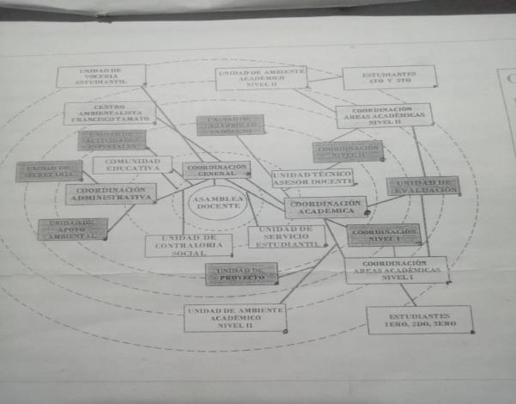

Producto o servicio que prestan:

Es un espacio dentro de las unidades educativas, donde los estudiantes y maestros interactúan en aulas virtuales, así mismo desarrollan proyectos de familiarización con los equipos aprovechando los dotes de la tecnología para llevar a cabo el aprendizaje.

LOCALIZACIÓN GEOGRÁFICA:
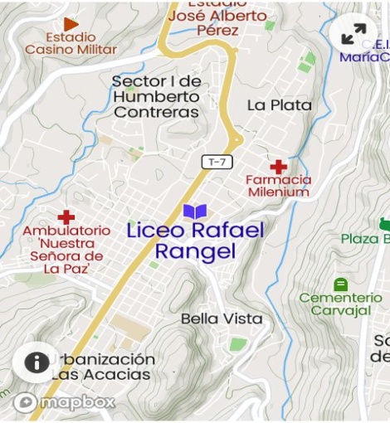
Av Caracas, Valera 3101, Trujillo, Venezuela

Historia del Liceo Bolivariano "Rafael Rangel"

El 28 de Septiembre de 1983, nace en Valera una de las Instituciones Educativas de mayor prestigio nacional, la cual en sus primeros tiempos, se le atribuye el nombre de Colegio Federal al igual que otros recintos diseminados a lo largo de la geografía nacional
Es relevante expresar, que el decreto de creación del Colegio Federal General Eleazar López Contreras, resume el signo de su gobierno, el cual estaba en la búsqueda de un nuevo país. La existencia del Colegio federal de Valera, y la adopción de este no estuvieron separadas del contexto nacional, ni del conjunto de aquellos cambios sociales; su consolidación fue una demostración de una nueva experiencia educativa.
Rafael Rangel, insigne Trujillano, hombre vinculado de manera directa, con el ámbito científico, investigador por excelencia en ciencias médicas, de esta manera asumir el nombre de Rafael Rangel.
Es un icono que descansa en hechos, humanos trascedentes, que es la que se define, la cultura de Para el año de 1.947, cuando el colegio Federal fue elevado a categoría de liceo; Valera asume una visión futurista y recibe la denominación de Liceo una ciudad, centrada en la constancia, sabiduría, el liderazgo. Así pues los años venideros son momentos de reafirmación para el Liceo Rafael Rangel, pues comienza a consolidar espacios, caracterizados por afianzar la integración social a través de un accionar protagónico, donde el sentido de libertad, es la bandera en diversas y significativas luchas por consolidar una verdadera educación al servicio de la Comunidad de Valera.
Precisamente para el año 1.951, el Liceo a través del documento Nº 32 con fecha Caracas 10 de Agosto del mismo año, se otorga el nombre del Liceo Rafael Rangel, que inicia su funcionamiento en la actual avenida 6, sector la plata de la ciudad de Valera, para ese momento se estudiaba hasta el cuarto año de secundaria. Con el advenimiento de la etapa democrática en 1.958, el Liceo va a completar la meta y se consolida el segundo ciclo de Humanidades y Ciencias, y para el año de 1.958-1.959, cuando egresa la primera promoción que llevo el nombre de "Rafael Rangel", siendo este el único liceo público de enseñanza secundaria.
Para el año del 2.006, el liceo asume la figura del Liceo Bolivariano Rafael Rangel; ofertándose dos Niveles: Nivel I desde el Primer al Tercer año, y Nivel II: desde el Cuarto al Quinto Año.
NOMBRES DE LAS ORGANIZACIONES VINCULAS AL PROYECTO:
- FUNDABIT
Concejo comunal.
- La Plata
  - Problemas, Necesidades o Intereses del Contexto
DESCRIPCION DEL DIAGNOSTICO SITUACIONAL:
TÉCNICAS DE RECOLECCIÓN DE INFORMACIÓN:

La recolección de datos se refiere al uso de una gran diversidad de técnicas y herramientas que pueden ser utilizadas por el analista para desarrollar los sistemas de información, los cuales pueden ser la entrevistas, la encuesta, el cuestionario, la observación, el diagrama de flujo y el diccionario de datos. Todos estos instrumentos se aplicarán en un momento en particular, con la finalidad de buscar información que será útil a una investigación en común.

En este proyecto socio tecnológico se utilizó la técnica de la observación.La observación es una técnica de hechos durante la cual el analista participa activamente actúa como espectador de las actividades llevadas a cabo por una persona para conocer mejor su sistema. El propósito de la observación es múltiple, permite al analista determinar que se está haciendo, como se está haciendo, quien lo hace, cuando se lleva a cabo, cuanto tiempo toma, donde se hace y porque se hace.
Por otro lado se utilizó el método de la entrevista, la cual consiste en un dialogo en el que las personas (entrevistadores), hacen unas serie de preguntas a otra persona (entrevistado), con el fin de conocer mejor sus ideas, Así mismo la entrevista se utilizó para recaudar información más exacta de las condiciones de cada computador sus principales fallas.
• La entrevista fue hecha a la encargada del CBIT “Rafael Rangel “en donde ella nos compartió información relevante acerca del estado de los equipos.
• Se le realizó una entrevista a los estudiantes en donde explicaron el conocimiento que poseen hasta ahora sobre el uso básico del computador.
IDENTIFICACIÓN DE LAS NECESIDADES:

PROBLEMAS GENERALES:
- Falta de alumbrado en los pasillos y aulas de clases
- Tubería rota en uno de los espacios verdes de la institución
- Baños con poco mantenimiento
- Ventanas de las aulas de clases partidas
- Tubería rota en uno de los espacios verdes de la institución

PROBLEMAS ESPECIFICOS:
- Escaso espacio de Almacenamiento
- Memoria RAM insuficiente
- Carecen de Antivirus
- Carece de programas básicos de oficina

Observación: Por políticas de (FUNDABIT) solo se puede realizar mantenimiento al software; el mantenimiento al hardware solo lo hacen los ingenieros encargados o personas de la fundación con permiso especial, ya que estos son bienes pertenecientes a la nación. Por otro lado el mantenimiento al software; solo se le hizo limpieza de archivos ya que el equipo solo cuenta con una memoria RAM de (512) lo que no dejaba mucho con que trabajar.

JERARQUIZACIÓIN Y SELECCIÓN DE LAS NECESIDADES:

Se realizó una búsqueda y detección de archivos no deseados, que innecesariamente consumían más recursos del sistema. Que normalmente son creados por el historial del internet, archivos antiguos, el uso de diferentes programas etc. además conservando estos archivos en el disco duro por un tiempo prolongado, disminuirá la eficacia y velocidad del mismo.

PROBLEMA PRINCIPAL

- Bajo rendimiento en los equipos de computación por falta de mantenimiento en el software por escases de memoria RAM.

Figura 1. Árbol de problemas
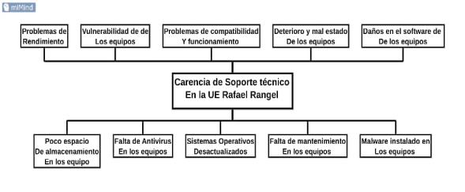
Figura 2. Árbol de objetivos
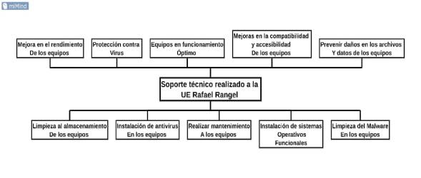

ALTERNATIVA DE SOLUCION:
Alternativas | expectativas | fuerza | resultante
Instalación de sistemas operativos funcionales | medio | Alto | medio
Realizar mantenimiento a los equipos | medio | Alto | alto
Instalación de antivirus a los equipos | alto | Alto | alto
Limpieza de almacenamiento a los equipos | medio | Alto | medio
Limpieza de Malware en los equipos | bajo | Alto | medio

- JUSTIFICACIÓN E IMPACTO SOCIAL:

2.1. Razones que conllevan a realizar el proyecto:

TEÓRICO:
EL proyecto socio tecnológico servirá para ayudar a futuros proyectos relacionado con soporte técnico a equipos, los aportes que el proyecto brinda está enmarcado en las reglas en la cual se basa el PNF en informática y las contribuciones de ésta a otras investigaciones que se realicen en el área de informática para los estudiantes de trayecto I de la Universidad Politécnica Territorial del Estado Trujillo “Mario Briceño Iragorry”, al momento de desarrollar el proyecto Socio-Tecnológico.

TÉCNICO:
El soporte técnico contribuirá para mejorar el rendimiento en las computadoras, así mismo contribuirán para una mejora academia además de desarrollarse y ser más eficaces y productivos, así mismo la realización de talleres ayudara para capacitar a los usuarios en el área de computación en este caso los estudiantes del Liceo Bolivariano “Rafael Rangel” y esto con el fin de llegar a ser de utilidad o contribuir a la comunidad u organización

LEGAL:
Articulos de la Constitución de la República Bolivariana de Venezuela.

Artículo 102.: Toda persona tiene derecho a una educación integral, de calidad, permanente, en igualdad de condiciones y oportunidades, sin más limitaciones que las derivadas de sus aptitudes, vocación y aspiraciones. La educación es obligatoria en todos sus niveles, desde el maternal hasta el nivel medio diversificado. La impartida en las instituciones del Estado es gratuita hasta el pregrado universitario. A tal fin, el Estado realizará una inversión prioritaria, de conformidad con las recomendaciones de la Organización de las Naciones Unidas. El Estado creará y sostendrá instituciones y servicios suficientemente dotados para asegurar el acceso, permanencia y culminación en el sistema educativo. La ley garantizará igual atención a las personas con necesidades especiales o con discapacidad y a quienes se encuentren privados o privadas de su libertad o carezcan de condiciones básicas para su incorporación y permanencia en el sistema educativo.

Artículo 103: Toda persona tiene derecho a una educación integral de
calidad, permanente, en igualdad de condiciones y oportunidades, sin más limitaciones que las derivadas de sus aptitudes, vocación y aspiraciones. La educación es obligatoria en todos sus niveles, desde el maternal hasta el nivel medio diversificado. La impartida en las instituciones del Estado es gratuita hasta el pregrado universitario. A tal fin, el Estado realizará una inversión prioritaria, de conformidad con las recomendaciones de la Organización de las Naciones Unidas. El Estado creará y sostendrá instituciones y servicios suficientemente dotados para asegurar el acceso, permanencia y culminación en el sistema educativo. La ley garantizará igual atención a las personas con necesidades especiales o con discapacidad y a quienes se encuentren privados o privadas de su libertad o carezcan de condiciones básicas para su incorporación y permanencia en el sistema educativo. Las contribuciones de los particulares a proyectos y programas educativos públicos a nivel medio y universitario serán reconocidas como desgravámenes al impuesto sobre la renta según la ley respectiva.

Articulo 110: El estado reconocerá el interés público de ciencia, la tecnología, el conocimiento, la innovación y sus aplicaciones y los servicios de información necesaria por ser instrumentos fundamentales para el desarrollo económico, social y político del país, así como la seguridad y soberania nacional. Para el fomento y el desarrollo de esas actividades, el Estado destinará recursos suficientes y creará el sistema nacional de Ciencia y Tecnologia de acuerdo con la ley.

La Ley Orgánica De Ciencia Y Tecnología.

Artículo 1: La Universidad es fundamentalmente una comunidad de intereses espirituales que reúne a profesores y estudiantes en la tarea de
buscar la verdad y afianzar los valores trascendentales del hombre.

Artículo 2: Las Universidades son Instituciones al servicio de la
Nación y a ellas corresponde colaborar en la orientación de la vida del país
mediante su contribución doctrinaria en el esclarecimiento de los problemas
nacionales.

Artículo 3: Las Universidades deben realizar una función rectora en la
educación, la cultura y la ciencia. Para cumplir esta misión, sus actividades
se dirigirán a crear, asimilar y difundir el saber mediante la investigación y la
enseñanza; a completar la formación integral iniciada en los ciclos
educacionales anteriores; y a formar los equipos profesionales y técnicos que
necesita la Nación para su desarrollo y progreso.

Artículo 5: Como parte integral del sistema educativo, especialmente
del área de estudios superiores, las Universidades se organizarán y
funcionarán dentro de una estrecha coordinación con dicho sistema.

Artículo 11: En las Universidades Nacionales los estudios ordinarios
son gratuitos; sin embargo, los alumnos que deban repetir el curso total o
parcialmente por haber sido aplazados, pagarán el arancel que establezca el
Reglamento.

El Reglamento para la Administración del PSI/T de la Universidad Politécnica Territorial del Estado Trujillo “Mario Briceño Iragorry” (UPTTMBI)

Artículo 2: Los proyectos Socio Integrador/Tecnológico (PSI/T) son unidades curriculares de integración de saberes y contrastes entre teoría y práctica, vinculadas a la producción de bienes o prestación de servicios, asociados al desarrollo de capacidades, generación de conocimientos, investigación, innovación, creación artística, desarrollo tecnológico y fortalecimiento del poder popular. Constituyen el eje transversal de la formación académica, desarrollado en los respectivos trayectos que conforman el Programa Nacional de Formación. Los proyectos tienen carácter socio comunitario con el propósito de contribuir con las respuestas y/o solución de problemas concretos en el ámbito local, regional y nacional, basado en una concepción de desarrollo tecnológico, científico, intelectual y ético que garantice el uso sustentable de los recursos.

Artículo 3: El Proyecto Socio Integrador/Tecnológico (PSI/T) es de carácter obligatorio para optar a las certificaciones y/o titulaciones correspondientes al diseño curricular en los diferentes Programas Nacionales de Formación guardando relación con los alcances por trayecto.

PARTICIPANTE COMUNIDAD:
El primer paso fue llevar el comunicado de aceptación hasta la dirección del liceo bolivariano “Rafael Rangel”, participándole a la dirección y presentándoles de lo que se iba a tratar el proyecto socio tecnológico de soporte técnico, solicitud que fue aceptada y a la cual asignaron el CBIT que forma parte del liceo bolivariano pero así como también de “FUNDABIT” la cual es una fundación a nivel nacional que integra a los estudiantes en la familiarización con equipos de computación ,así mismo el personal de la institución nos apoyó en nuestra iniciativa de realizar un proyecto socio-tecnológico.
Cabe señalar que se realizó un diagnóstico completo de la situación actual en la parte de Informática, en la cual se tuvo apoyo tanto de la dirección académica como del CBIT, en la cual hubo intercambio de saberes y de ideas para tratar de abarcar las necesidades. Así mismo en el tiempo en los cuales se basaron las visitas a la institución educativa, fue a petición de la misma, adaptándose a las necesidades que esta poseía tratando así de ayudarle en todo lo que requerían en el área de informática.
Se llevó a cabo el proyecto tanto en el CBIT de la mano de FUNDABIT y así como también en la dirección educativa donde se realizó un soporte técnico a redes de internet en la cual quedaron satisfechos con el resultado.
LINEA DE INVESTIGACIÓN DEL PNF, ÁREA DE CONOCIMIENTO Y UNIDADES CURRICULARES ASOCIADAS AL PSI/T:
Se justificará las actividades realizadas, tomando en cuenta el área de conocimiento correspondiente a su trayecto y así mismo las unidades curriculares asociadas.
- Edumatica
2.2. BENEFICIARIOS:
DIRECTO:
- Los Estudiantes.
- Personal Docente.
- Personal de Secretaria

INDIRECTO:
- Encargados del CBIT.

PROPÓSITOS U OBJETIVOS:
GENERAL:
Brindar al Liceo Bolivariano "Rafael Rangel" un soporte técnico a las computadoras de las coordinaciones y del Cbit y un taller de capacitación a usuarios a los estudiantes del grupo estable de informática.
ESPECÍFICO:
Realizar una serie de preguntas de investigación sobre los problemas que presenten los equipos del Liceo Rafael Rangel
Realizar un diagnóstico a los equipos de las diferentes coordinaciones del Liceo Rafael Rangel
Ofrecer un mantenimiento correctivo y preventivo a los equipos de las coordinaciones del Liceo Rafael Rangel
Realizar una capacitación a los usuarios sobre uno de los programas básicos del sistema operativo provisto por la institución el Libreoffice writer y las conocimientos necesarios para utilizar
Involucrados | Intereses | Problemas Percibidos
Estudiantes | Enseñar sobre el uso correcto de los programas ofrecidos por el software de la institución (Software Libre | Uso Incorrecto de las herramientas del Software
Docentes | Disponer del espacio suficiente para descargar programas educativos y que el aula virtual sea as dinámica | Memoria RAM de poca capacidad (512 MB)
Comunidad | Tener buen rendimiento en las computadoras del aula virtual | Carencia de equipos en condiciones funcionales
Encargado de Laboratorio | Mantener las Computadoras en óptimas condiciones | Poco espacio de almacenamiento

II PARTE

PRODUCTO FINAL O SERVICIO

- Fundamentación Teórica:

  - Antecedentes:

Ojeda, Rojo, Romero y Reyes (2022) Proyecto "Soporte técnico a equipos de computación y capacitación a usuarios del CBIT Rafael Rangel del municipio Valera". Este proyecto se realizó con el objetivo de realizar soporte técnico y mantenimiento preventivo y correctivo, además de igual manera se realizó un taller hacia los estudiantes sobre el uso correcto del internet, Malware, programas, peligros informáticos y así el uso correcto del computador, cuáles son sus partes y el uso del software educativo permitido por la institución

Aldana, Rojo, Marín Quintero, Marín Leal (2016) Proyecto "Soporte técnico al usuario de la Universidad Politécnica Territorial del Estado Trujillo Mario Briceño Irragony núcleo Robert Serra del sector la Beatriz Municipio Valera del Estado Trujillo". El proyecto tuvo como objetivo principal la ejecución de un plan de soporte técnico y mantenimiento e inventario preventivo y correctivo, además se realizó un taller a un grupo de estudiantes pertenecientes al trayecto inicial de como preservar en buen estado tanto el hardware como el software de una computadora

Felairan, Lamus y Matheus (2019) desarrollaron el proyecto “Soporte técnico a equipos y usuarios en la U.E.E Nuestra Señora de la Candelaria” cuyo objetivo fue realizar soporte técnicos a equipos y usuarios informáticos en la U.E.E “Nuestra Señora de la Candelaria”, utilizando la metodología de marco lógico para el levantamiento de información y determinación del problema y su solución.
El objetivo de la investigación se fundamentó en ejecutar el soporte técnico a usuarios y equipos de computación en el “Instituto de Alimentación y Nutrición del Estado Trujillo”, para lograr el objetivo se utilizó una investigación de tipo descriptiva, con el propósito de diagnosticar los problemas presentes en el área de gestión tecnológica, mediante la realización de soporte técnico, los cuales afectan a los involucrados en esta institución.

  - Bases Teóricas:
Mantenimiento correctivo: El Mantenimiento correctivo informático es una manera de mantenimiento del sistema informático, el cual se realiza después de un fallo o problema surge en un sistema, con el objetivo de restablecer la operativa del sistema y el trabajo continuado de la empresa.

Mantenimiento preventivo: El mantenimiento preventivo consiste en la revisión periódica de ciertos aspectos, tanto de hardware como de software, de un sistema informático.

¿Qué es un proyecto socio tecnológico?
El Proyecto Socio Tecnológico (PST), el cual forma parte del eje longitudinal, se plantea como una Unidad Curricular cuyas actividades en desarrollo propician la vinculación entre la Universidad y la Comunidad, mediante la satisfacción mutua de necesidades comunes.

El Software: El software es el conjunto de instrucciones que una computadora debe seguir, es decir, todas aquellas indicaciones sobre lo que tiene que hacer y cómo. Según la Real Academia Española (RAE), el software es un conjunto de programas, instrucciones y reglas informáticas que permiten ejecutar distintas tareas en una computadora.

Es un término informático que hace referencia a un programa o conjunto de programas de cómputo, así como datos, procedimientos y pautas que permiten realizar distintas tareas en un sistema informático.
Comúnmente se utiliza este término para referirse de una forma muy genérica a los programas de un dispositivo informático, sin embargo, el software abarca todo aquello que es intangible en un sistema computacional.

Tipos de software

De forma genérica se pueden distinguir varios tipos de software en función del uso o utilidad:
Software de sistema: Es el programa responsable de la ejecución de todas las aplicaciones necesarias para que un sistema opere correctamente. Suele confundirse con el sistema operativo, pero va más allá, ya que también incluye las herramientas de optimización, los controladores de dispositivo y los servidores, entre otros componentes.

Software de programación: Son todas las herramientas que permiten el desarrollo de nuevo software. Por ello, no suelen ser utilizadas por el usuario final sino por los programadores. Incluye, por mencionar los más importantes, los siguientes:

- Compiladores (programas que analizan y ejecutan otros programas).
- Intérpretes (software que "traduce" los diferentes lenguajes de programación).
- Editores de texto (crean y modifican archivos de texto, lenguaje de programación o código fuente).

Software de aplicación: Un software de aplicación es un programa diseñado para facilitar algunas tareas específicas para cualquier medio informático, ya sea en computadores, tablets o celulares.

Los videojuegos, los programas de diseño asistido (como CAD), el software utilizado en las telecomunicaciones, las aplicaciones de productividad empresarial o educativa son algunos ejemplos de este tipo de programas.

Software malicioso o malintencionado: Utilizado también en su forma original en inglés malicious software o simplemente malware, es el que se crea con fines ilícitos como obtener información privada del usuario o dañar el sistema.

Software Libre: El software libre es todo software cuyo código fuente puede ser estudiado, modificado, y utilizado libremente con cualquier fin y redistribuido con cambios y/o mejoras o sin ellas.

Su organización la Free Software Fundation (Fundación por el Software Libre) fue creada el 4 de octubre de 1985 por Richard Stallman, con el propósito de promocionar el desarrollo y el uso del software libre en todas las áreas de la computación

Software Propietario: Es cualquier programa informático en el que el usuario tiene limitaciones para usarlo, modificarlo o redistribuirlo (esto último con o sin modificaciones). (También llamado código cerrado o software no libre, privado o privativo).

Para la Fundación para el Software Libre (FSF) este concepto se aplica a cualquier software que no es libre o que sólo lo es parcialmente (semilibre), sea porque su uso, redistribución o modificación está prohibida, o requiere permiso expreso del titular del software.

El software Propietario Nace en la década de los 70, cuando surge el interés de comercializar software Se crean las licencias de software propietario por Bill Gates y Paul Allen fundadores del Software Microsoft y llevan a cabo la venta de este producto ya que al inicio de la era de la informática este software no tenía una política que lo reglamentara para su venta así que emplearon las licencias de software para implementar legalmente el uso y venta de este software.

Hardware: Hardware es la parte física de un ordenador o sistema informático. Está formado por los componentes eléctricos, electrónicos, electromecánicos y mecánicos, tales como circuitos de cables y luz, placas, memorias, discos duros, dispositivos periféricos y cualquier otro material en estado físico que sea necesario para hacer que el equipo funcione.

El término hardware viene del inglés, significa partes duras y su uso se ha adoptado en el idioma español sin traducción, siendo utilizado para para aludir a los componentes de carácter material que conforman un equipo de computación.

Para un correcto funcionamiento del hardware, también se necesita del software, que es la parte lógica de la informática y no es tangible. Es allí donde están codificadas todas las instrucciones o tareas que realiza un sistema electrónico. El software incluye desde el sistema operativo hasta las aplicaciones de escritorio que permiten ejecutar tareas específicas, como el editor de textos o imágenes.

La combinación de software y hardware es la que permite que el ordenador pueda trabajar de manera más precisa y eficaz.

Tipos de Hardware: Los tipos de hardware que incluye un sistema informático básico son el monitor, tarjeta madre, unidad de alimentación, teclado y mouse, entre otros. Se conoce como hardware a todos los componentes electrónicos o electromecánicos a partir de los cuales se construye una computadora. Los tipos de hardware son los siguientes:

1- CPU o microprocesador: La unidad de procesamiento central (CPU) es responsable de procesar la mayoría de los datos de la computadora. La gente suele referirse al CPU como el “cerebro” de una computadora, ya que se encarga de realizar cálculos, hacer las matemáticas de la calculadora y comparar el tamaño de los números, entre otras funciones.

Un CPU es una “oblea” de silicio muy pequeña y delgada que está encerrada en un chip de cerámica y luego montada en una placa de circuito. La velocidad y el rendimiento del CPU es uno de los factores más importantes que determina qué tan bien funciona una computadora.

2- Memoria: Un tipo de memoria, llamada memoria de acceso aleatorio (RAM), forma el grupo central de memoria que una computadora utiliza para operar. Cuanta más memoria RAM tenga una computadora, más aplicaciones podrá abrir de una vez sin que el rendimiento de la computadora empiece a desbordarse.

Más memoria RAM también puede hacer que algunas aplicaciones funcionen mejor en general. La capacidad de memoria se mide en gigabytes (GB). Hoy en día, las computadoras más básicas tienen por lo menos 4GB, mientras que sistemas de computadores más complejos tienen 16GB o más.

Al igual que el CPU, la memoria consiste en pequeñas y finas “obleas” de silicio, encerradas en chips de cerámica y montadas en placas de circuitos.

La memoria de sólo lectura (ROM) es la memoria permanente y a largo plazo de la computadora. No desaparece cuando se apaga el ordenador, no se puede borrar ni cambiar de ninguna manera.

Sin embargo, hay tipos de ROM llamados PROM que pueden ser alterados ya que el P es programable. La memoria ROM tiene como finalidad almacenar el sistema básico de entrada y salida que controla el proceso de inicio o arranque.

La memoria caché es un búfer (hecho de un pequeño número de chips de memoria muy rápida) entre la memoria principal y el procesador. Almacena temporalmente los datos de acceso reciente o de uso frecuente permitiendo el acceso a los datos más rápidamente.

Siempre que el procesador necesita leer datos, primero se mira en esta área de caché. Si se encuentran los datos en el caché, entonces el procesador no necesita hacer más tiempo de lectura de los datos de la memoria principal.

3- Tarjeta madre: La tarjeta madre es considerada la pieza de hardware más importante de la computadora, ya que hace conexiones en los lugares correctos entre todos los otros componentes de una computadora por lo que le “dice los datos hacia donde deben ir”.

La tarjeta madre aloja el microprocesador, proporcionando los zócalos y ranuras necesarias que se conectan a todos los otros tipos de hardware de la computadora. Por lo tanto, la tarjeta madre sirve como el «mediador», un canal que permite a los componentes trabajar juntos. Es considerada una unidad completa de trabajo.

4- Disco duro: Cuando el equipo está apagado, lo que está en el disco duro permanece allí, por lo que el software no tiene que volverse a cargar cada vez que se enciende el equipo. El sistema operativo y sus aplicaciones se cargan desde el disco duro en la memoria, donde se ejecutan.

La capacidad del disco duro también se mide en gigabytes (GB). Un disco duro típico podría ser de 500GB o incluso 1TB (1 terabyte = 1.000 GB) o más. La mayoría de los discos duros vendidos hoy en día son del tipo mecánico tradicional que utilizan discos de metal para almacenar datos con polaridad magnética.

5- Dispositivos de entrada:
Los dispositivos de entrada incluyen:

- Teclados: dispositivo de entrada utilizado para introducir texto y caracteres pulsando las teclas.
- Mouse: dispositivo apuntador que detecta el movimiento bidimensional a la superficie. Otros dispositivos apuntadores incluyen la bola de pista, el panel táctil y la pantalla táctil.
- Joystick: es un dispositivo de juego con un palo de mano que gira de izquierda a derecha y de arriba a abajo, detectando ángulos en dos y tres dimensiones.

6- Pantalla: Dependiendo del tipo de computadora, la pantalla puede estar integrada o puede ser una unidad separada llamada monitor con su propio cable de alimentación. Algunas pantallas son de pantalla táctil, por lo que se puede utilizar el dedo en la pantalla para proporcionar la entrada de información a la computadora.

La calidad de la pantalla se mide en resolución, es decir, el número de píxeles (puntos coloreados individuales) que componen la pantalla con su resolución más alta. Una resolución típica para un PC portátil es de 1920 x 1080. El primer número es la resolución horizontal y el segundo es la resolución vertical.

La relación de aspecto de una pantalla es la relación de su anchura a su altura, expresada en píxeles. Las pantallas pueden tener una relación de aspecto estándar (4: 3) o una pantalla panorámica (16: 9).

7- Unidad óptica: Las unidades ópticas obtienen su nombre de la forma en que se escriben y se leen los datos en el disco. Una luz láser brilla en la superficie y un sensor mide la cantidad de luz que se recupera de un cierto punto.

Algunas computadoras portátiles vienen sin capacidades de DVD porque hoy en día se puede descargar e instalar fácilmente diversos software o reproducir videos y música a través de Internet), por lo que es posible llevarse bien sin la capacidad de reproducir DVDs. Sin embargo, la mayoría de las computadoras de escritorio todavía vienen con una unidad de DVD.

8- Adaptador de red: Se utiliza para conectarse a Internet. Esa capacidad puede ser incorporada en la computadora o puede ser agregada al ordenador a través de una tarjeta de expansión o un dispositivo que se conecta a un puerto.

La conectividad a Internet puede ser cableada o inalámbrica. Una conexión por cable requiere que conecte un cable de la computadora al dispositivo que suministra su conexión a Internet (como un módem por cable). Ese tipo de cable y conexión se conoce como Ethernet.

- Desarrollo de la propuesta

Cuadro nº 02. Realización de soporte técnico al Liceo “Rafael Rangel”

Actividad | Fecha y Hora | Descripción
Actividad 1 | 20-10-2022  A  12:00 PM | Análisis de los problemas de la institución
Actividad 2 | 27-10-2022  A  9:30 AM | Realización del soporte técnico a los equipos
Actividad 3 | 01-11-2022  A  9:30 AM | Realización del soporte técnico a los equipos
Actividad 4 | 08-11-2022  A  9:30 AM | Realización del soporte técnico a los equipos

Cuadro n° 03. Capacitación a estudiantes al Liceo “Rafael Rangel”
N° de actividad | Fecha y Hora | Contenido | Acciones
Capacitación a los estudiantes del CRP Informática del Liceo “Rafael Rangel” | 10-11-2022  A  9 :30 AM | Aprender a usar los programas de oficina LibreOffice y LibrePrint | Editor de texto

5. Plan de Acción y evaluación de todo el año

Actividad | Duración | Recursos | Responsables
Visitas a la institución | 28-03-22  11:00 A.M  A  2:00 P.M | Cuadernos, cámaras fotográficas | Estudiantes de la UPTT
Observación de los equipos del Cbit y las coordinaciones y evaluación | 20-10-22  12:00 P.M  A  3:00 P.M | Cámaras fotográficas, cuadernos | Estudiantes de la UPTT y encargado del Cbit
Observación a los estudiantes del Grupo Estable Informática | 01-11-22  9:40 A.M  A  11:40 A.M | Cámaras fotográficas, cuadernos | Estudiantes de la UPTT, encargado del Cbit y docente a cargo del Grupo Estable Informática
Mantenimiento de Software y Hardware a los equipos de coordinación de 4to Año | 08-11-22  12:30 P.M  A  4:00 P.M | Cámaras fotográficas, herramientas para realizar el soporte técnico | Estudiantes de la UPTT y coordinadora de 4to Año
Capacitación a los estudiantes del Grupo Estable Informática | 10-11-22  9:40 A.M  A  11:20 A.M | Cámaras fotográficas, editor de texto y marcadores | Estudiantes de la UPTT, encargado del Cbit y docente a cargo del Grupo Estable Informática
Mantenimiento a los equipos del Departamento de Evaluación y formateo a los equipos de 4to año | 15-11-22  10:40 A.M  A  4:00 P.M | Herramientas para el mantenimiento de los equipos, Pendrive con sistema operativo a instalar y programas básicos y cámara fotográfica | Estudiantes de la UPTT, asesor comunitario, jefe del departamento de evaluación y coordinadora de 4to año

III Parte

Conclusion

Como esta presente en el proyecto el soporte técnico a los equipos es una herramienta necesaria para que cualquier computadora y equipo electronico, asi pues un buen soporte tecnico y un asesoramiento adecuado puede ayudar a que nuestros sistemas informaticos funcionen en condiciones optimas, ademas este no solo debe limitarse al apartado del hardware que hace referencia a los elementos fisicos que componen el equipo si no tambien al software que es el apartado logico de este, el objetivo principal al momento de realizar el soporte tecnico es mejorar el rendimiento y funcionamento de los equipos ademas de alargar la vida util de ellos y solventar cualquier problema presente en estos, aunque para poder realizarlo se debe tener la capacitacion adecuada y el cuidado necesario para no dañar algun componente del equipo con el fin de presentar los equipos en optimas condiciones para los usuarios que son los estudiates y profesores del Liceo Bolivariano Rafael Rangel para que estos tenga la facilidad al momento de trabajar con los equipos de la institucion no tengan problemas o dificultades en sus estudios, tambien cabe dejar en claro que al momento de la realizacion del soporte tecnico los equipos de la institucion que se nos fueron presentados revelaban tener tiempo sin que se les realizara el mantenimiento adecuado esto por que presentaban polvo,residuos y virus informaticos en el sofware.

De igual manera junto el soporte tecnico se realizo la capacitacion conjuntamente con los estudiantes del grupo estable de informática en base a uno de los programas del sistema operativo provisto por la institucion el Libreoffice writer el cual es un procesador de texto de codigo abierto para que asi puedan usarlo correctamente y sacar el maximo provecho de este y las herramietas qu otorga para finalizar se puede decir que de parte de nosotros los estudiantes del PNF Informatica todo lo hecho durante este proyecto sirvio como experiencia en el area y se obtuvieron nuevos conocimientos, tecnicas y sobre el soporte tecnico que esperamos aplicar a futuro.

Recomendaciones

Tomando en consideración los resultados que se obtuvieron en esta investigacion llegamos a las siguientes recomendaciones:

- Realizar mantenimiento cada 4 meses
- Limpieza de archivos cada mes para no saturar el equipo
- Activar el antivirus en todos los ordenadores de la institucion
- Realizar un mantenimiento preventive para descartar daños futuros
- Aumento de la memoria RAM de los equipos de las coordinaciones

Referencias Bibliograficas

http://es.wikipedia.org/wiki/Mantenimiento_preventivo
http://es.wikipedia.org/wiki/Mantenimiento_correctivo

Anexos

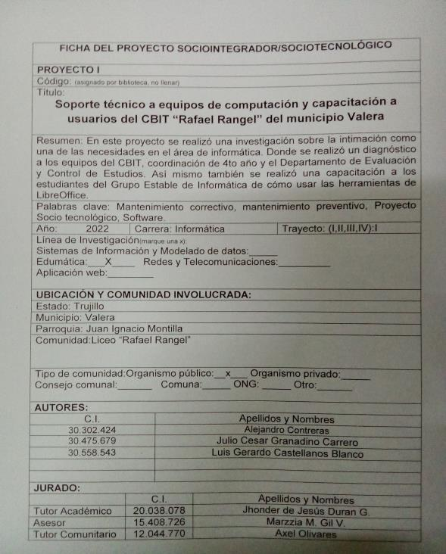

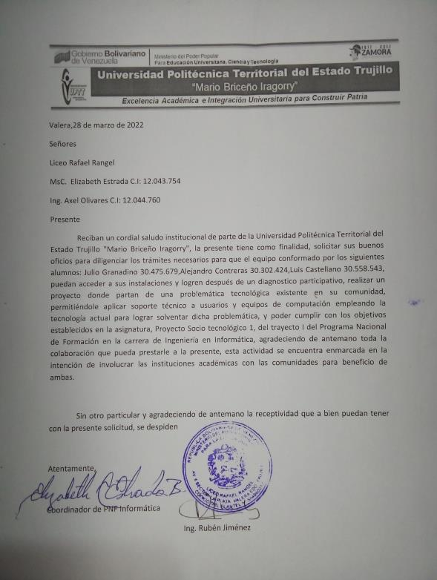

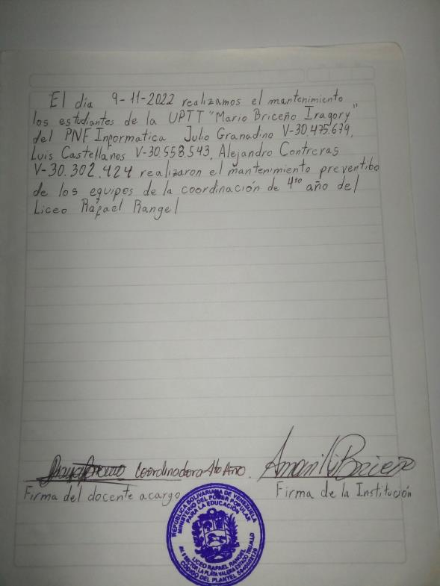
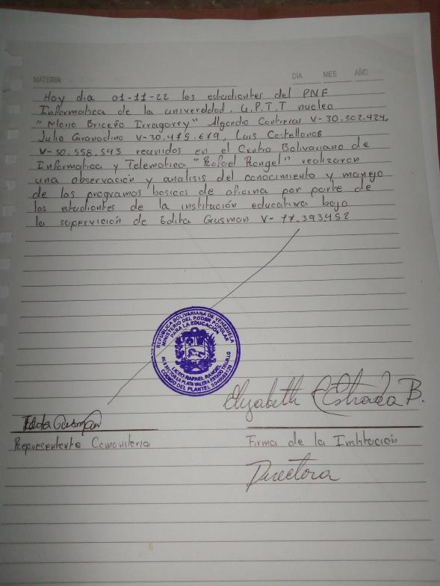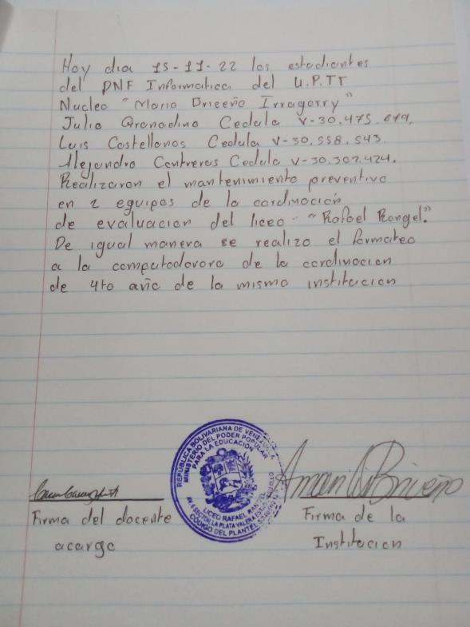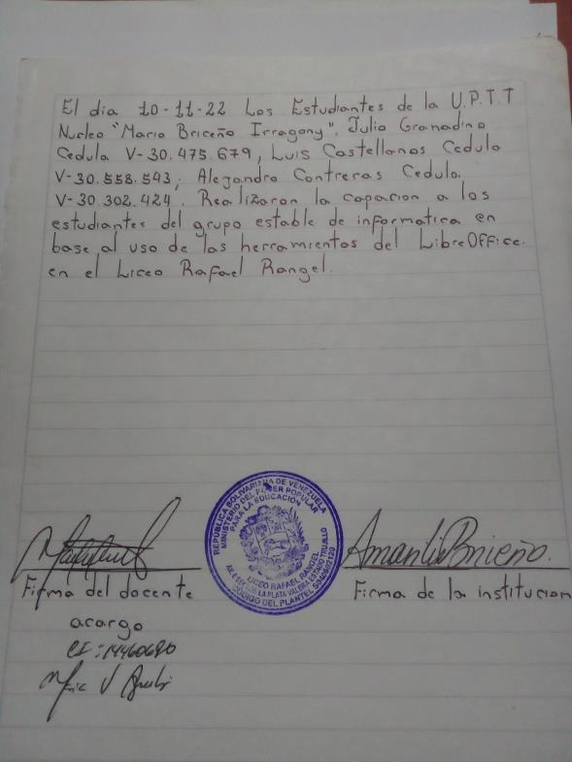
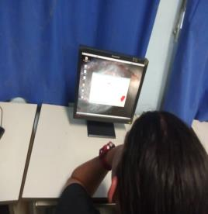
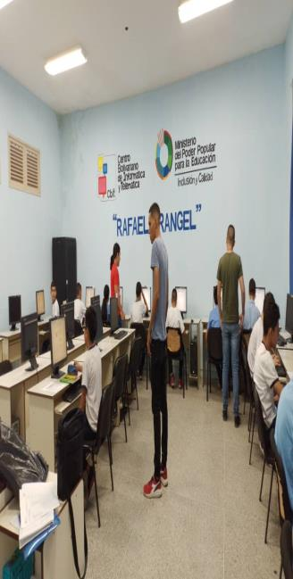
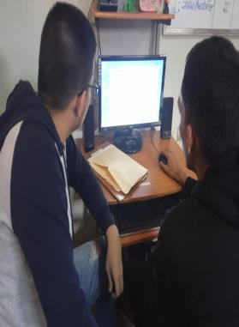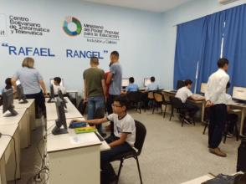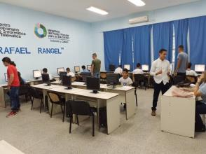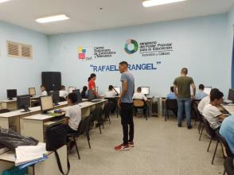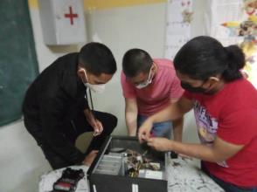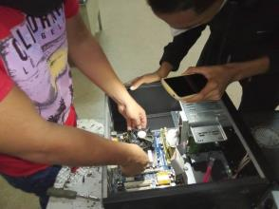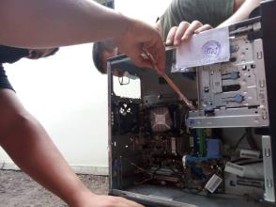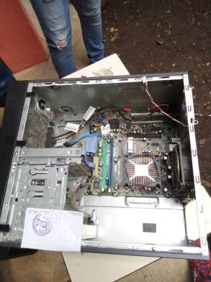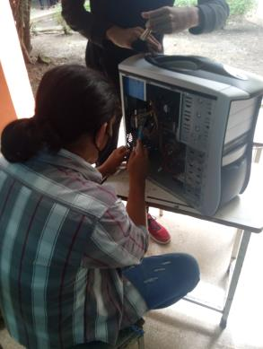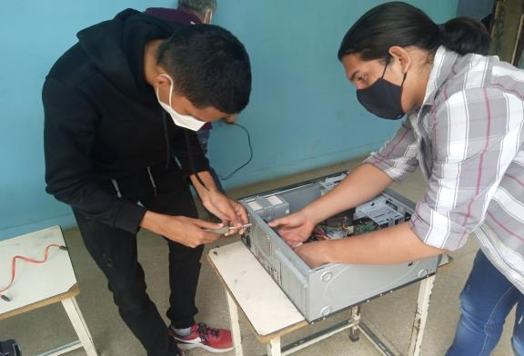o